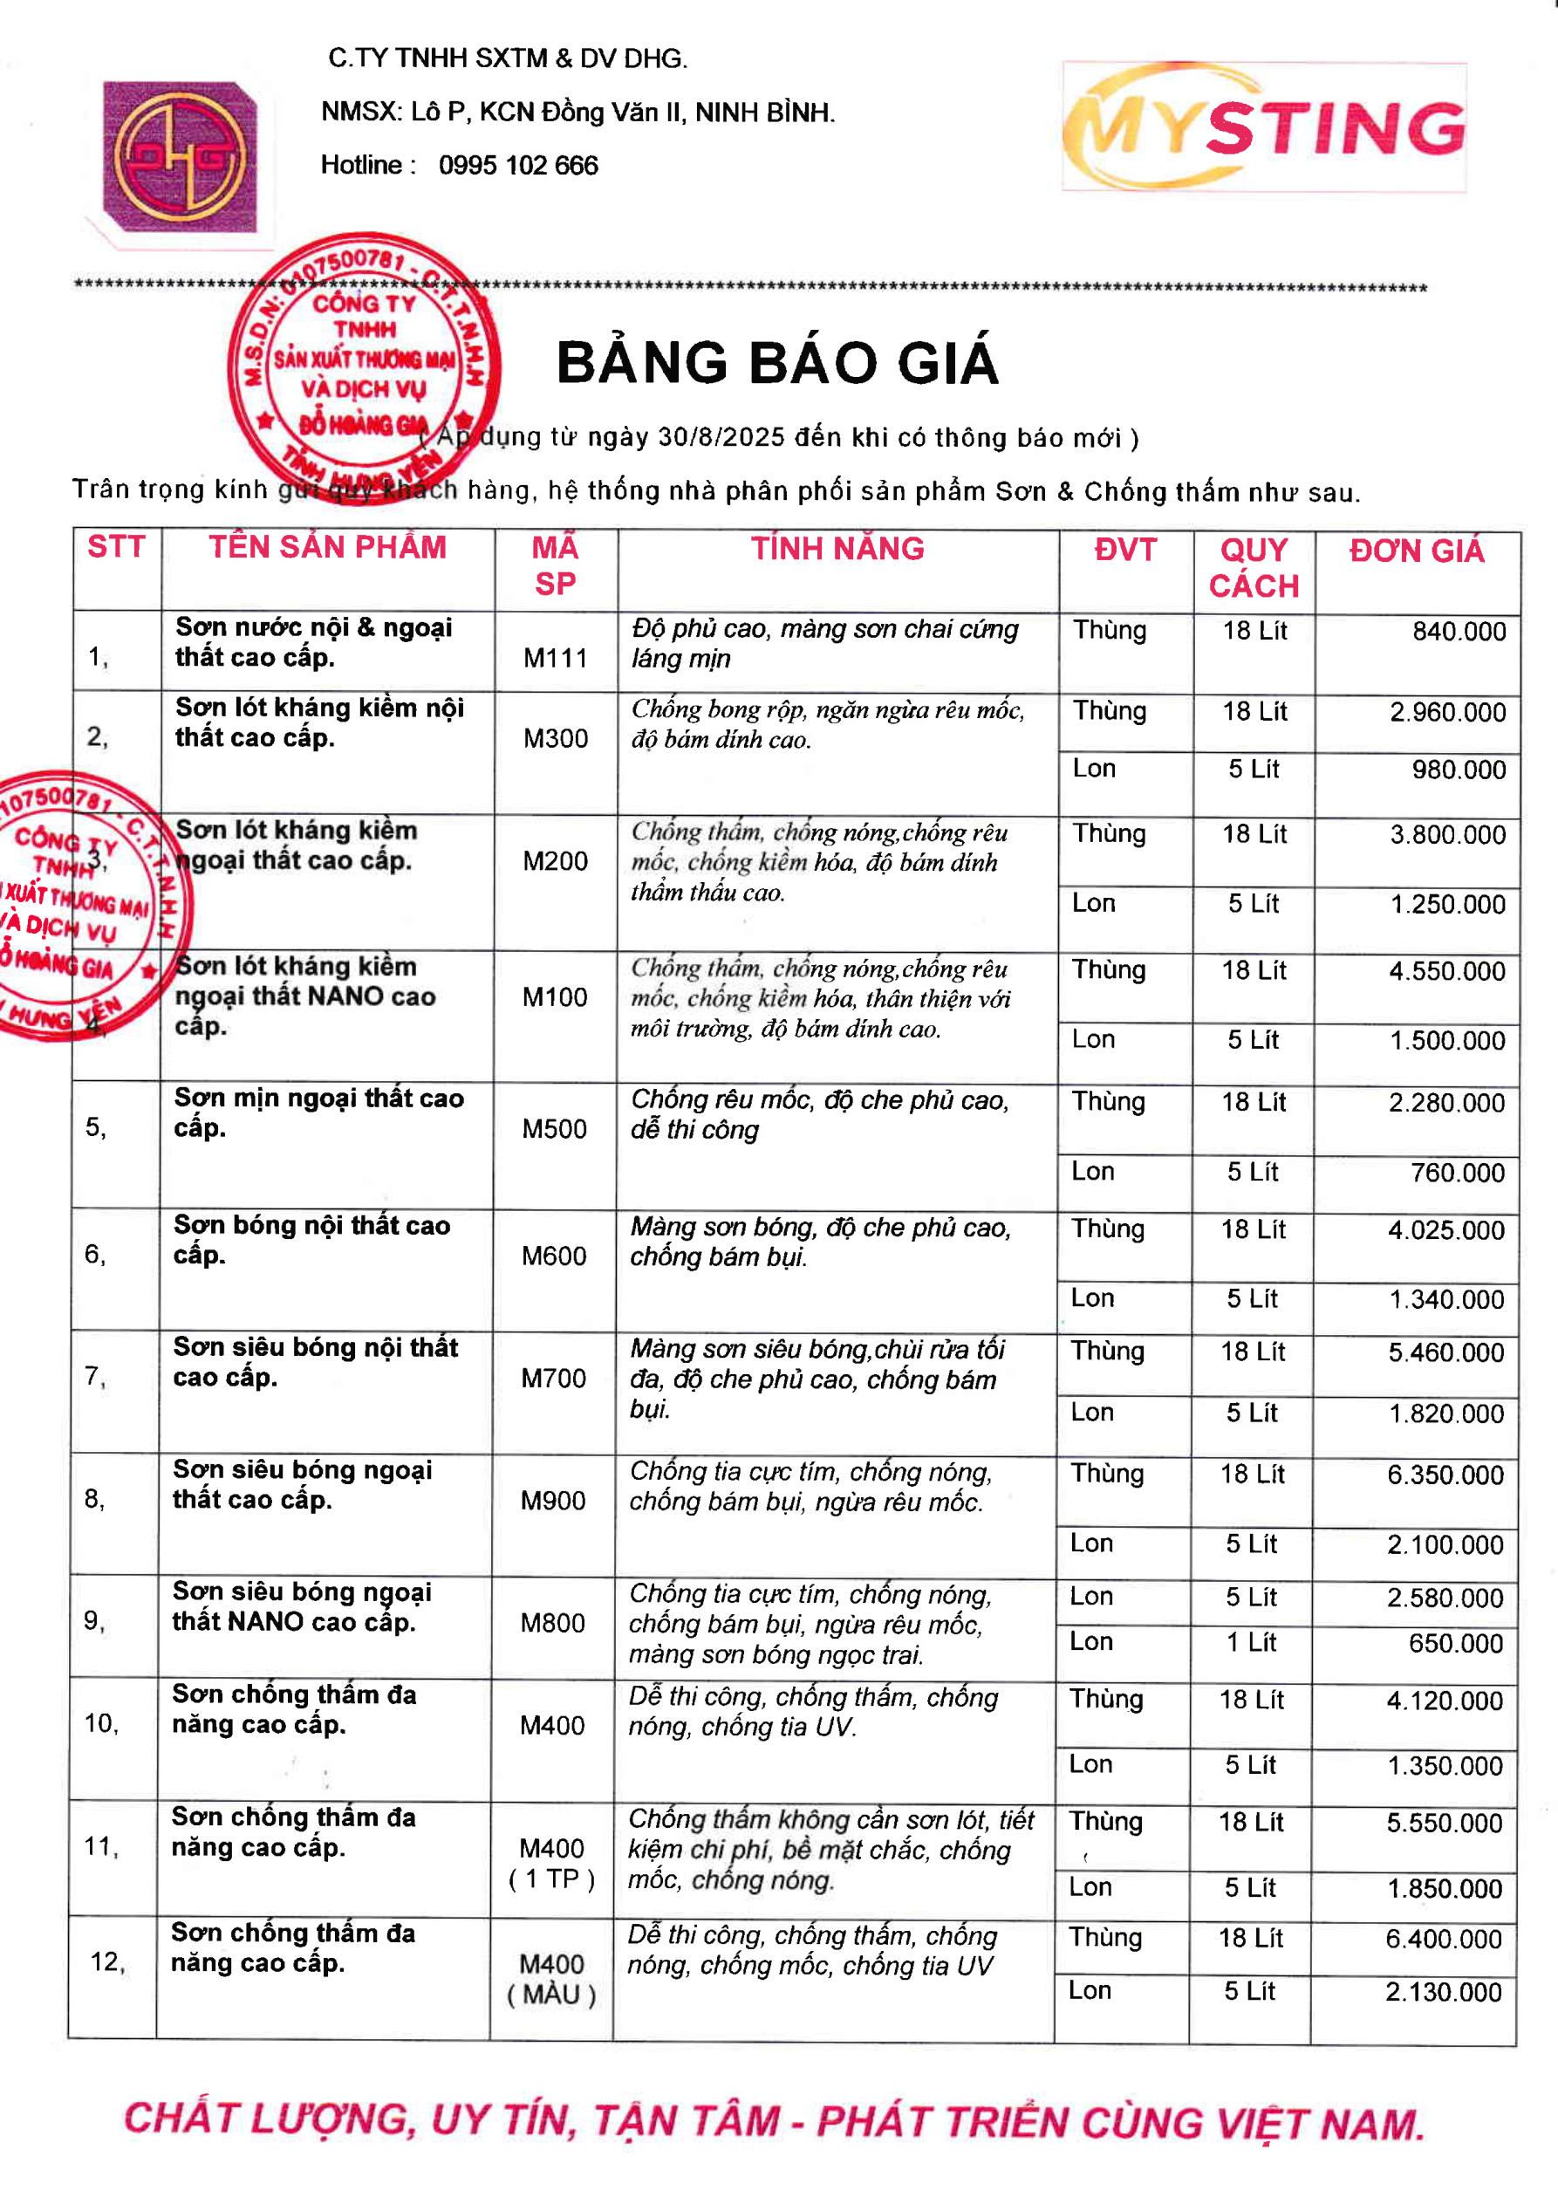
Son ch6ng.thim
da
10,
nang cao cap.

11

12

Lon
Thung
1 Lit
18 Lit
Lon
5 Lit
Son ch6ng.thim
tla
nang cao cap.
Ch6n
M400
kiem

(1rP)
mdc,
cAn
son l6t, tiet
t chdc,
ch6ng
Son ch6ng thAm tla
n
-a

an
g Gao cap.
DA thi c6ng, chQng thAm, ch6ng
n6ng, ch6ng m6c, ch6ng tia
UV
C.TYTNHH
SXTM & DV DHG.
Thing

ThUng

18 Lit

18 Lit

NMSX: LO P, KCN D6ng Vdn ll, NINH BiNH.
s

Hofline: 0995 102 666

BANG BAO
GIA

ng tu ngiry 30/8/2025
d6n khi
co thOng b6o mcri
)

TrAn trgng kinh

hdng, h6 th6ng nhd
phAn
pn6i
sin ph6m Son & Ch6ng th6m nhu
sau.

STT
MA
SP

TINH NANG

DVT
QUY
cAcn

TEN SAN PHAM
Son nu&c,nQi & ngoai
thit cao cip.
Son l6t kh.ang
kiim n6i

thit cao cip.

D0 phn cao, mdng son chaic(mg
Th0ng
18 Lit
1
M111
lSng mln

Chdng
bong
rQp,
ngdn ngia
r\u
mdc,
Thing
18 Lit

M300
dd bdm d[nh cao.
Lon
5 Lit

Thing
18 Lit
M200
ng n6ng,ch6ng rAu
hda,
d0 bdm d{nh

thiim thiiu cao.
truAi
6otr

l.-
.

Lon

5 Ltt

ng ndng,chdng rAu
ThUng
18 Lit
M100
hda, thdn thiAnvoi
m6i trudng,
tl| bdm d{nh cao.
Lon
5 Lit
ChOng r6u mOc, d0 che phl cao,
M500
d6 thi cOng
Thing
Lon
18 Lit
5 Lit
5,
o,
7
8,
I

Son mln ngogithit cao
cap.
Son b6ng nQi th6t cao
cap.
Son si6u b5ng n6ithit
cao cip.
Son si6u
b6ng ngoai
thdt cao cip.
Son si6u bong ngoai
that NANO cao cAp.

Mdng
son b6ng,
&
che
phi
cao,
M600
ch6ng bdm bUi.
ThUng
18 Lit
Lon
5 Lit
Mdng son si6u b6ng,chni
r*a t6i

M700
da, d0 che phi
cao, ch6ng
bdm

bui.
Ch6ng
tia cW tim, ch6ng nong,
M900
ch6ng b6m bui, ngita r6u
m6c.
ChOng tia
cqc tim, chdng nong,
M800
ch6ng bdm bui, ngtra r€u
m6c,
mdng
son b6ng ngoc trai.
DA thi cOng, chdng
thdm, chSng
M400
n6ng, chOng tia UV.
Thing
Lon
ThUng
Lon
Lon
18 Lit
5 Lit
18 LIt
5 Lit
5 Lit
DON GIA
840.000
2.960.000
980.000
3.800.000
1.250.000
4.550.000
1.500.000
2.280.000
760.000
4.025.000
1.340.000
5.460.000
'1.820.000
6.350.000
2.100.000
2.s80.000
650.000
4.120.000
'1.350.000
5.550.000
1.850.000
6.400.000
2.130.000

(
Lon
5 Lit

Lon
5 Lit

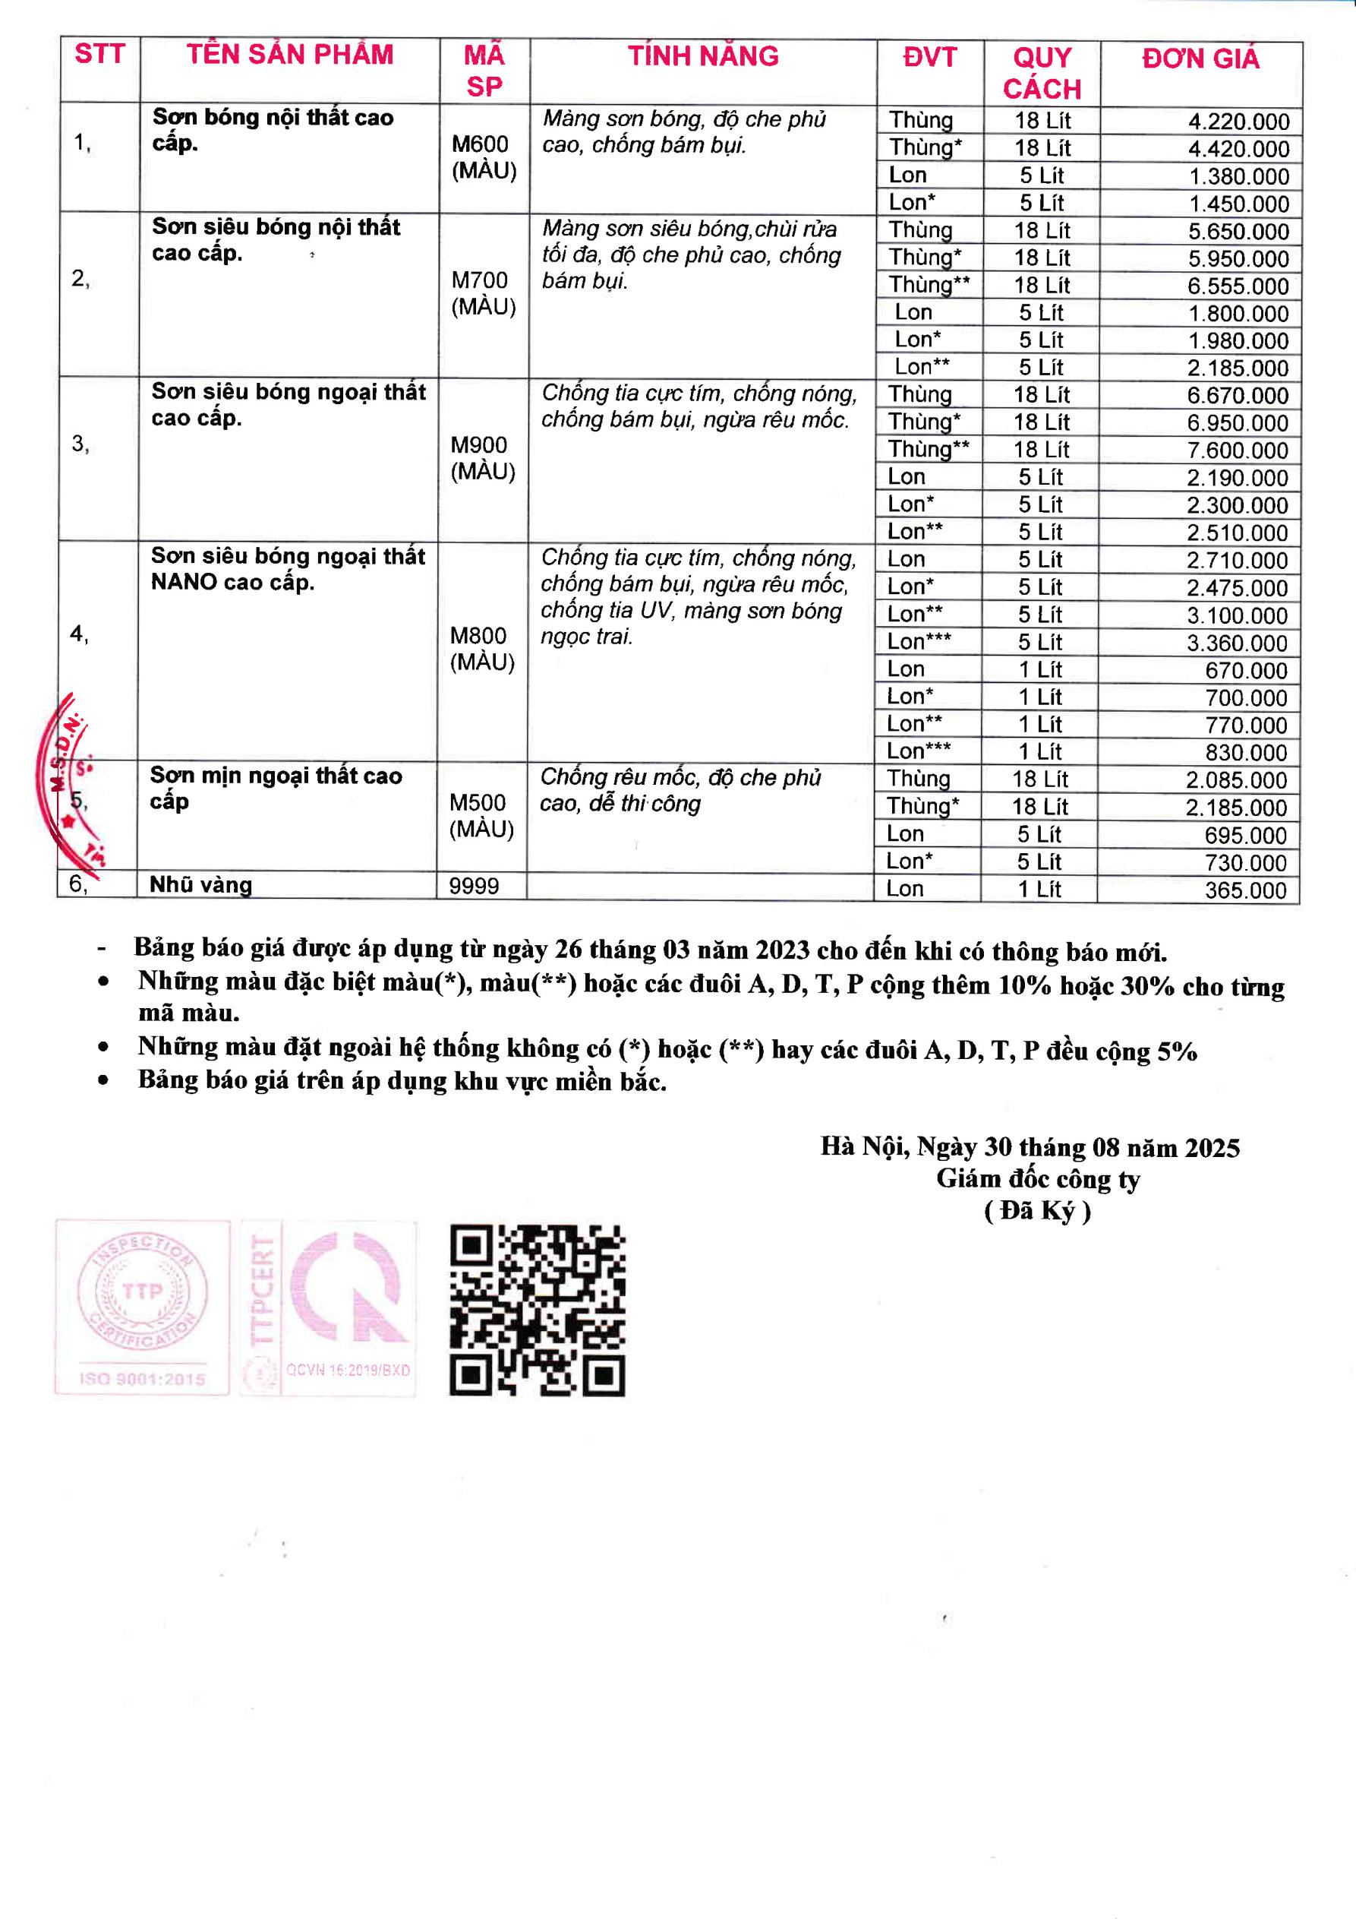
STT
1
2
3
4,
TEN SAN PHAM
Son b6ng nQi thit cao
cap.
Son si6u
b6ng nQi th6t
cao cip.
Son s.i6u b6ng ngoaithit
cao cap.
Son si6u
b6ng ngoqithit
NANO cao cip.
DVT
Thinq
Thing*
Lon
Lon*
Thinq
Thino*
Thinq**
Lon
Lon*
Lon**
Thing
Thinq"
Thing""
Lon
Lon*
Lon**
Lon
Lon"
Lon**
Lon***
Lon
QUY
cAcn
18
Lit
18
Lit
5
Lit
5
Lit
18
Lit
18
Lit
18
Lit
5
Lit
5
Lit
5
Lit
18
LIt
18
Lit
18
Lit
5
Lft
5
Lit
5
Lit
5
Lit
5
Lit
5
Lit
5
Lit
1
Lit
DON GIA
4.220.000
4.420.000
1.380.000
1.450.000
5.650.000
5.950.000
6.555.000
1.800.000
1.980.000
2.185.000
6.670.000
6.950.000
7.600.000
2.190.000
2.300,000
2.510.000
2.710.000
2.475.000
3.100.000
3.360.000
670.000
MA
SP
M600
(MAU)

TINH NANG
Mdng
son b6ng, dO che phi
cao, ch6ng bdm bui.

M700
(MAU)

Mdng
son si6u b6ng,chdi
rfua
t6i da, dO che phl cao, ch6ng
bdm bui.

ChOng tia c1rc tfm, ch6ng nong,
chOng bam bUi, ngua r1u
m6c.

M900
(MAU)

ChOng tia
cUc tim, ch6ng n6ng,
bdm bui, ngua r\u
m6c,
ch6ng tia UV, mdng son bong
ch6.ng
M800
nggc trai.
(MAU)


File được chuyển đổi Miễn Phí bởi vnconvert.com có thể không giữ định dạng, chính tả
Để tải file đầy đủ, định dạng, chính tả tốt nhất, vui lòng Mua VIP hoặc OCR Credits

Để chuyển đổi giữ định dạng và chất lượng nhất vui lòng xem thêm:
Cách chuyển PDF sang Word: https://vnconvert.com/cach-chuyen-pdf-sang-word/
Chế độ Scan cho Hình ảnh, PDF scan: https://vnconvert.com/tinh-nang-pdf-scanned/
Chế độ OCR cho Hình ảnh, PDF scan: https://vnconvert.com/tinh-nang-ocr/

